ABBAYE SAINTE EUGENIE
Thibaut CAZALET
11440 PEYRIAC DE MER – France
Tel (33) 04 68 42 48 93
Mail abbaye.sainte.eugenie@wanadoo.fr
Site www.abbaye-sainte-eugenie.fr

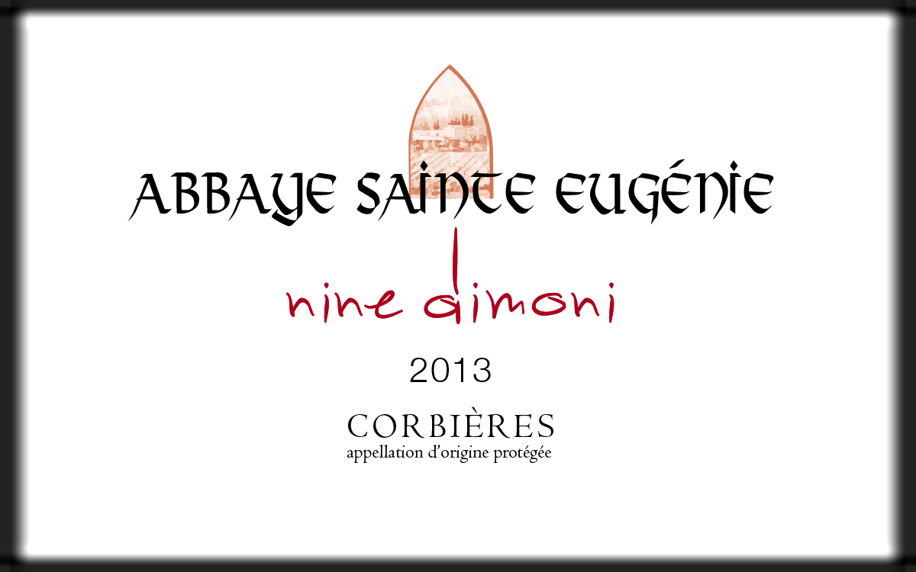

APPELLATION CORBIERES ROSE
Cuvée « NINE Dimoni » 2019

TERROIR SITUE SUR LA COMMUNE DE PEYRIAC DE MER. SOLS ARGILO-CALCAIRE FRAIS ; EXPOSITION NORD-EST EN COTEAUX A 150 METRES D’ALTITUDE.

CEPAGE 20 % MOURVEDRE - 80 % GRENACHE

AGE DES VIGNES 30 ANS SUR MOURVEDRE ; 50 ANS SUR GRENACHE

CLIMAT MARITIME

VINIFICATION Récolte manuelle. Egrappage. Pressurage direct et saignée. Vinification avec maîtrise des températures (16-18 °C). Elevage de 4 mois. Mise en bouteille précoce afin de préserver la fraîcheur et le fruit.

DEGUSTATION Robe vive, pétale de rose. Nez de fruit frais, anis et notes florales évoluant vers le minéral. Bouche ample, ronde et fraîche.

Servir frais à 10 °C sur tapas, poissons ou viandes grillées. A boire dans les 2 ans.

